Отчет о проведении декады, посвященной Международному дню пожилых людей.
В дошкольном учреждении МБДОУ «Солнышко» с 20 сентября по 01 октября были организованы мероприятия, посвященные Международному дню пожилых людей. Согласно утвержденному плану по подготовке и проведению декады в детском саду был разработан проект «Родные люди». Целью данного проекта является вовлечение жизненного опыта бабушек и дедушек воспитанников в образовательный процесс открытого образовательного пространства «детский сад – семья».
В рамках проекта прошли следующие мероприятия: Во всех группах детского сада были проведены тематические занятия и беседы с детьми с целью воспитания у них нравственных черт характера: толерантности, милосердия, доброты отзывчивости и уважения к старшему поколению.
30 сентября, под руководством музыкального руководителя организованна праздничная встреча с бабушками и дедушками воспитанников. Дети поздравили своих родных песнями, стихами, танцевальными номерами.
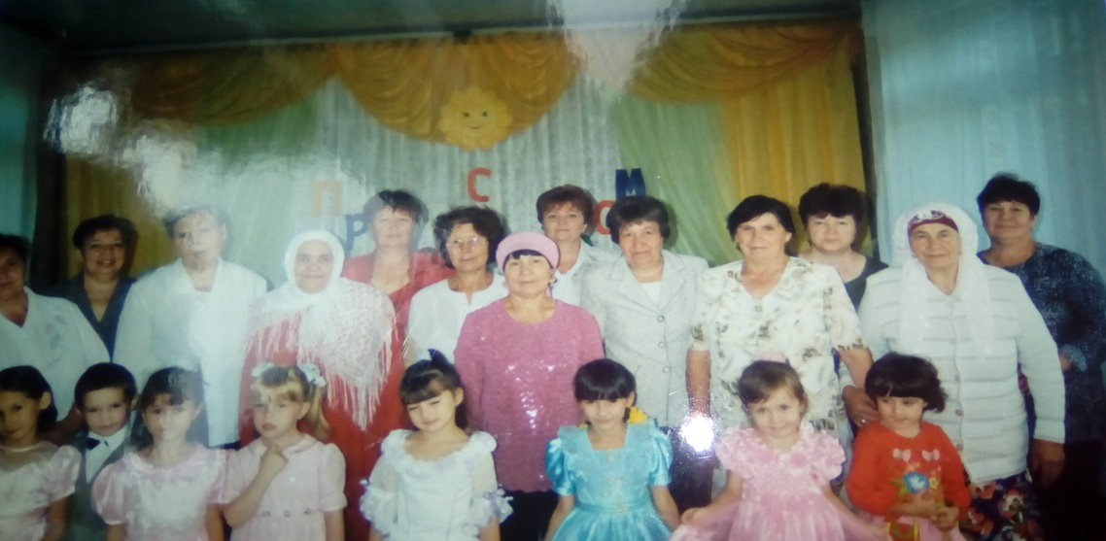
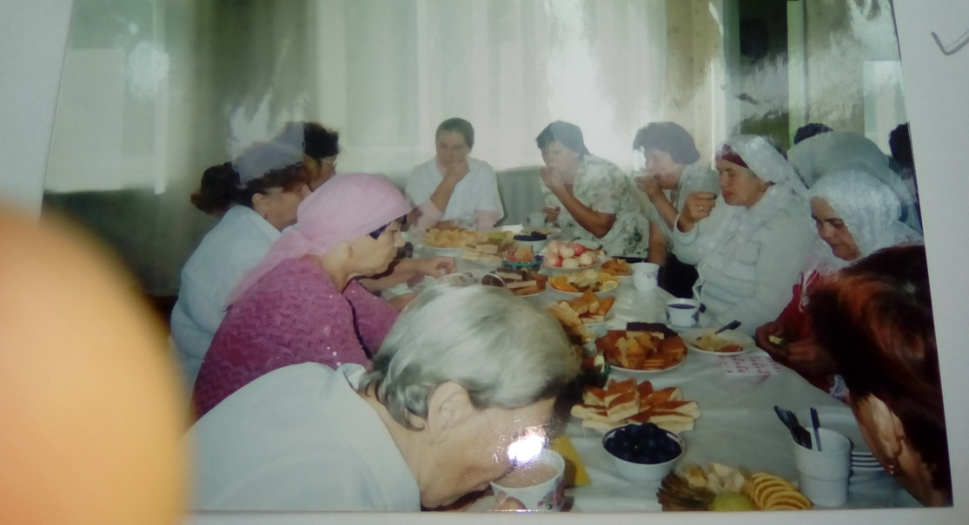
В заключении сотрудники детского сада пригласили уважаемых гостей на чаепитие за круглым столом «Вечер воспоминаний», им были вручены памятные подарки от детей, которые они сделали своими руками.
2 октября с детьми старшей группы был организован визит к нашим педагогам – ветеранам долгое время проработавшие в нашем детском саду, оказали необходимую помощь, поддержали хорошим словом и вручили памятные сувениры.
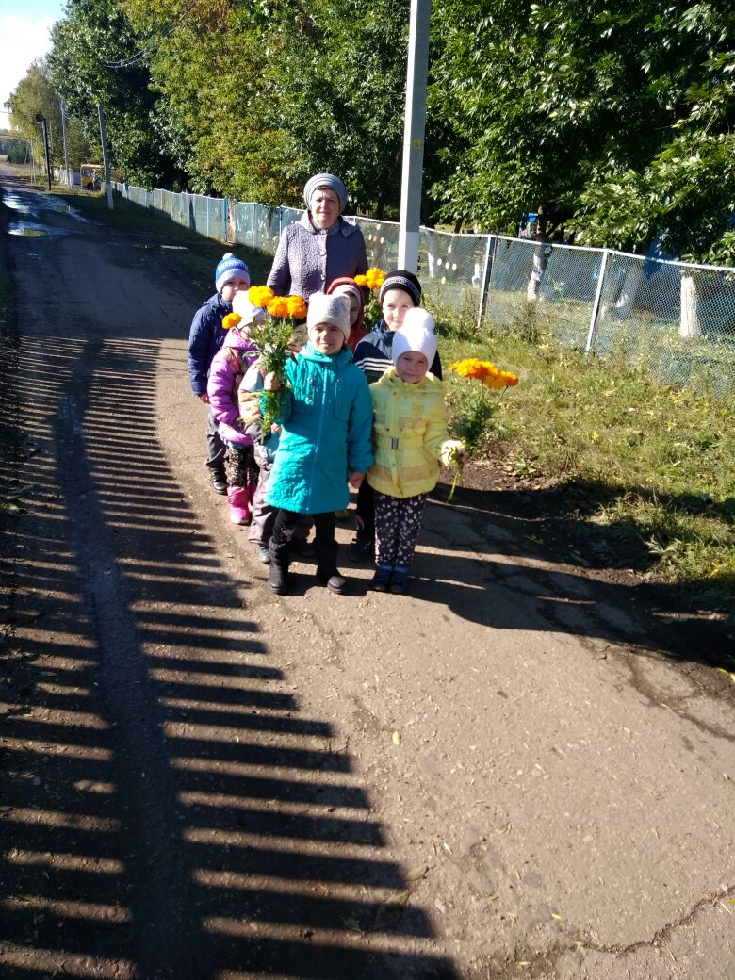
Посетили педагога с большим стажем Салихову Марину Шакировну, дети поздравили ее с праздником, вручили подарок и цветы.
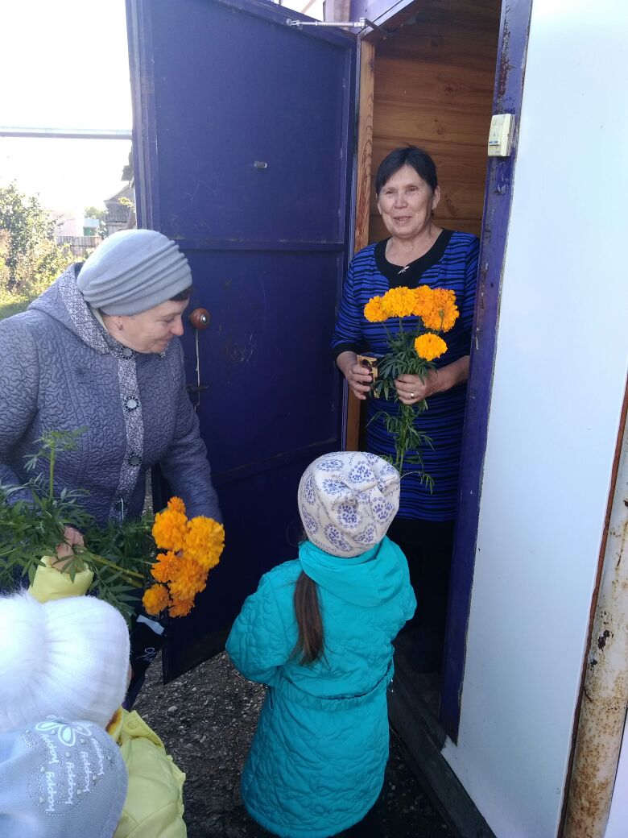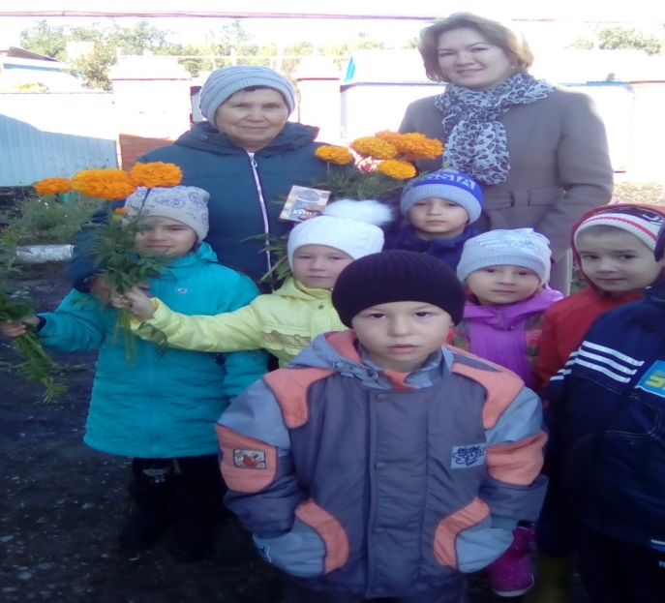
Посетили ветерана труда Шамсутдинову Надилю Гатауловну, которая много лет проработала помощником воспитателя в детском саду.
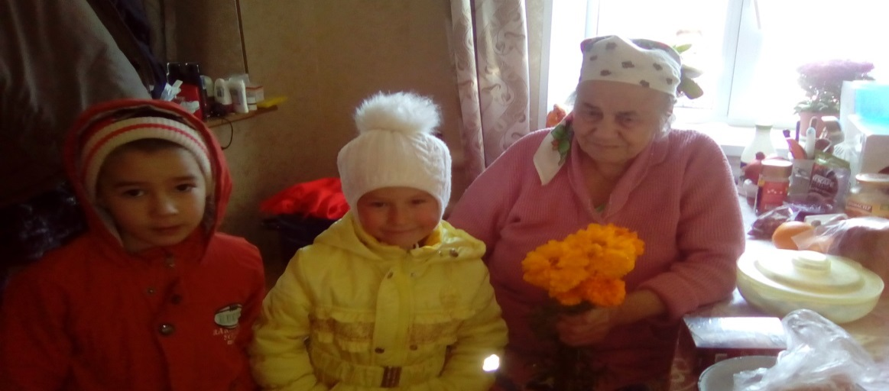
Также побывали в гостях у бывшего сотрудника - помощника воспитателя Зиганшиной Гeлимзиан Шатдиновны
